別紙４

農産物検査の検査結果等報告マニュアル

第１　検査結果報告書の作成

地域登録検査機関は、自らが実施した農産物検査について、法第20条第３項及び規則第20条の規定に基づき、農産物検査法施行規則の規定に基づき農林水産大臣の定める様式及び農林水産大臣の定める期日（平成13年３月22日農林水産省告示第445号。以下「報告規程」という。）に定めるところにより、検査結果報告書（様式第１号から第８号）を作成する。

なお、検査結果報告書は、電磁的方式により作成することができるものとする。

第２　検査結果報告書の提出

地域登録検査機関は、第１の報告書を報告規程に定められた別表に掲げる期日までに、知事に報告する。

ただし、報告期日が行政機関の休日に関する法律（昭和63年法律第91号。）第１条第１項各号に掲げる日（以下「行政機関の休日」という。）に当たるときは、その日の翌日をもってその期日とする。

なお、やむを得ない状況により期日までに報告できない場合は、その旨をあらかじめ知事に報告するものとする。

第３　報告書の取りまとめ等

知事は、地域登録検査機関から受理した報告について、様式第９号から第１６号に取りまとめ、基本要領に定められた別表に掲げる期日までに電子メールにより中国四国農政局長に報告する。

ただし、報告期日が行政機関の休日に当たるときは、その日の翌日をもってその期日とする。

なお、やむを得ない状況により期日までに報告できない場合は、その旨をあらかじめ中国四国農政局長に報告する。

第４　検査結果の公表

１　公表時期

知事は、取りまとめた検査結果について、公表の必要があると認める場合は、農林水産省政策統括官が公表した後に、ホームページへの掲載等により公表を行うことができる。

この場合、知事は、中国四国農政局長から登録検査機関であって農産物検査を行う区域が複数の区域である登録検査機関（以下「広域登録検査機関」という。）の検査結果の提供を受け、地域登録検査機関と広域登録検査機関の検査結果を合算したものとする。

２　公表内容

検査結果の公表内容は、次に掲げるものとする。

（１）国内産米穀の検査結果

（２）国内産麦類の検査結果

（３）国内産大豆の検査結果

（４）輸入農産物の検査結果

（５）知事が公表の必要があると認める検査結果

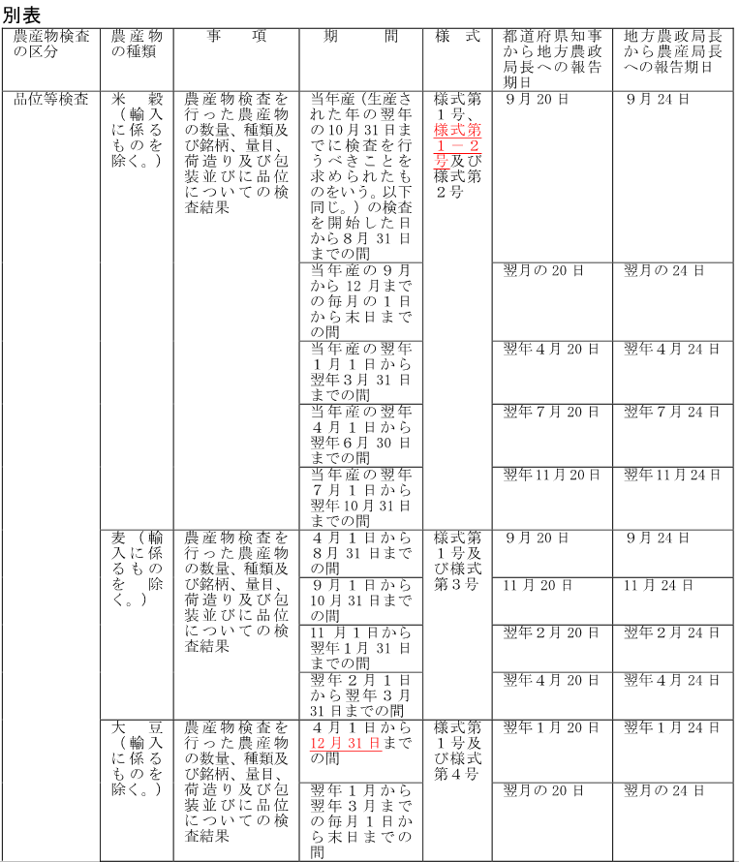

様式第１号、　様式第１－２号及び様式第２号

4月1日から12月31日までの間

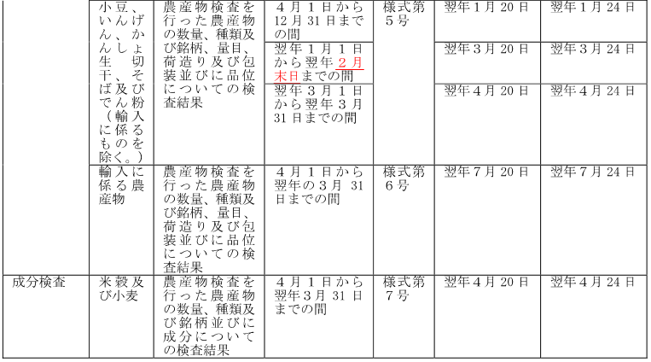





死米















様式第９号

番　　　号

年　月　日

中国四国農政局長　様

高知県知事

国内産農産物の品位等検査に係る検査結果報告書（　　年　　月　　日現在累計）

生産年度

（単位：kg）

|  |  |  |  |  |  |  |  |  |  |  |  |  |  |
| --- | --- | --- | --- | --- | --- | --- | --- | --- | --- | --- | --- | --- | --- |
| 都道府県名 | 農産物の種類 | 検査区分 | 銘　　柄 | 荷造り及び包装 | 量　目 | 検査総数量 | 特　上 | 特　等 | １　等  （合格） | ２　等 | ３　等  （等外） | 規格外  （等外上） | 備　考 |
|  |  |  |  |  |  |  |  |  |  |  |  |  |  |
|  |  |  |  |  |  |  |  |  |  |  |  |  |  |
|  |  |  |  |  |  |  |  |  |  |  |  |  |  |
|  |  |  |  |  |  |  |  |  |  |  |  |  |  |
|  |  |  |  |  |  |  |  |  |  |  |  |  |  |
|  |  |  |  |  |  |  |  |  |  |  |  |  |  |
|  |  |  |  |  |  |  |  |  |  |  |  |  |  |

備考１　「検査区分」の欄には、農産物検査法（以下「法」という。）第３条の品位等検査（米穀の品位等検査）、法第５条第１項の品位等検査（検査を受けていない米穀の品位等検査）、法第６条の品位等検査（麦の品位等検査）及び法第９条の品位等検査（米麦以外の農産物の品位等検査）の別を記載すること。

２　農産物検査法施行規則（昭和26年農林省令第32号）第１条に規定する米穀の当年産以外のものの検査結果にあっては、別葉とし、「農産物の種類」の欄に当年産以外の別を記載し、「生産年度」を「会計年度」とすること。

３　検査総数量のうち国が行った検査数量を「備考」の欄に記載すること。

様式第10号

番　　　号

年　月　日

　中国四国農政局長　様

高知県知事

国内産米穀の等級理由別検査結果報告書（　　年　　月　　日現在累計）

　　生産年度

（単位：kg）

|  |  |  |  |  |  |  |  |  |  |  |  |  |  |  |  |  |  |  |  |  |
| --- | --- | --- | --- | --- | --- | --- | --- | --- | --- | --- | --- | --- | --- | --- | --- | --- | --- | --- | --- | --- |
| 都道府県名 | 農産物  の種類 | 等　級 | 検査数量 | 整粒不足 | 形　質 | | | | 水分過多 | 被　害　粒 | | | | 死　米 | 着　色　粒 | | | 異種穀粒 | 異　物 | その他 |
| 計 | 充実度 | 心白及  び腹白 | その他 | 計 | 発芽粒 | 胴割粒 | その他 | 計 | カメムシ類 | その他 |
|  |  |  |  |  |  |  |  |  |  |  |  |  |  |  |  |  |  |  |  |  |
|  |  |  |  |  |  |  |  |  |  |  |  |  |  |  |  |  |  |  |  |  |
|  |  |  |  |  |  |  |  |  |  |  |  |  |  |  |  |  |  |  |  |  |
|  |  |  |  |  |  |  |  |  |  |  |  |  |  |  |  |  |  |  |  |  |
|  |  |  |  |  |  |  |  |  |  |  |  |  |  |  |  |  |  |  |  |  |
|  |  |  |  |  |  |  |  |  |  |  |  |  |  |  |  |  |  |  |  |  |
|  |  |  |  |  |  |  |  |  |  |  |  |  |  |  |  |  |  |  |  |  |
|  |  |  |  |  |  |  |  |  |  |  |  |  |  |  |  |  |  |  |  |  |

備考　農産物検査法施行規則（昭和26年農林省令第32号）第１条に規定する米穀の当年産以外のものの検査結果にあっては、別葉とし、「農産物の種類」の欄に当年産以外の別を記載し、「生産年度」を「会計年度」とすること。

様式第11号

番　　　号

年　月　日

　中国四国農政局長　様

高知県知事

国内産麦類の等級理由別検査結果報告書（　　年　　月　　日現在累計）

　　生産年度

（単位：kg）

|  |  |  |  |  |  |  |  |  |  |  |  |  |  |  |  |  |  |  |  |  |
| --- | --- | --- | --- | --- | --- | --- | --- | --- | --- | --- | --- | --- | --- | --- | --- | --- | --- | --- | --- | --- |
| 都道府  県名 | 農産物  の種類 | 等　級 | 検査数量 | 容積重 | 整粒不足 | 形質 | 水分過多 | 被　　害　　粒 | | | | | | | 異種穀粒 | 異　　物 | | | | その他 |
| 計 | 発芽粒 | 赤かび粒 | 黒かび粒 | たい色粒 | 裂皮粒又は剥皮粒 | その他 | 計 | なまぐさ黒穂病粒 | 麦角粒 | その他 |
|  |  |  |  |  |  |  |  |  |  |  |  |  |  |  |  |  |  |  |  |  |
|  |  |  |  |  |  |  |  |  |  |  |  |  |  |  |  |  |  |  |  |  |
|  |  |  |  |  |  |  |  |  |  |  |  |  |  |  |  |  |  |  |  |  |
|  |  |  |  |  |  |  |  |  |  |  |  |  |  |  |  |  |  |  |  |  |
|  |  |  |  |  |  |  |  |  |  |  |  |  |  |  |  |  |  |  |  |  |
|  |  |  |  |  |  |  |  |  |  |  |  |  |  |  |  |  |  |  |  |  |
|  |  |  |  |  |  |  |  |  |  |  |  |  |  |  |  |  |  |  |  |  |
|  |  |  |  |  |  |  |  |  |  |  |  |  |  |  |  |  |  |  |  |  |
|  |  |  |  |  |  |  |  |  |  |  |  |  |  |  |  |  |  |  |  |  |

様式第12号

番　　　号

年　月　日

　中国四国農政局長　様

高知県知事

国内産大豆の等級理由別検査結果報告書（　　年　　月　　日現在累計）

　　生産年度

（単位：kg）

|  |  |  |  |  |  |  |  |  |  |  |  |  |  |  |  |  |  |  |  |  |  |  |  |  |  |  |  |  |
| --- | --- | --- | --- | --- | --- | --- | --- | --- | --- | --- | --- | --- | --- | --- | --- | --- | --- | --- | --- | --- | --- | --- | --- | --- | --- | --- | --- | --- |
| 都道府  県名 | 農産物  の種類 | 等　級 | 検査数量 | 形　質 | | | 水分  過多 | 被　害　粒 | | | | | | | | | | | | | | | | | 未熟粒 | 異種  穀粒 | 異　物 | 備　考 |
| 計 | 粒ぞ  ろい | その他 | 計 | 病　害　粒 | | | | 虫　害　粒 | | | 変　質　粒 | | | 破砕粒 | 皮切  れ粒 | はく  皮粒 | 汚損粒 | しわ粒 | その他 |
| 計 | 紫斑  病粒 | 褐斑  病粒 | その他 | 計 | 食　害 | 吸　害 | 計 | 霜害粒 | その他 |
|  |  |  |  |  |  |  |  |  |  |  |  |  |  |  |  |  |  |  |  |  |  |  |  |  |  |  |  |  |
|  |  |  |  |  |  |  |  |  |  |  |  |  |  |  |  |  |  |  |  |  |  |  |  |  |  |  |  |  |
|  |  |  |  |  |  |  |  |  |  |  |  |  |  |  |  |  |  |  |  |  |  |  |  |  |  |  |  |  |
|  |  |  |  |  |  |  |  |  |  |  |  |  |  |  |  |  |  |  |  |  |  |  |  |  |  |  |  |  |
|  |  |  |  |  |  |  |  |  |  |  |  |  |  |  |  |  |  |  |  |  |  |  |  |  |  |  |  |  |
|  |  |  |  |  |  |  |  |  |  |  |  |  |  |  |  |  |  |  |  |  |  |  |  |  |  |  |  |  |
|  |  |  |  |  |  |  |  |  |  |  |  |  |  |  |  |  |  |  |  |  |  |  |  |  |  |  |  |  |
|  |  |  |  |  |  |  |  |  |  |  |  |  |  |  |  |  |  |  |  |  |  |  |  |  |  |  |  |  |
|  |  |  |  |  |  |  |  |  |  |  |  |  |  |  |  |  |  |  |  |  |  |  |  |  |  |  |  |  |

様式第13号

番　　　号

年　月　日

　中国四国農政局長　様

高知県知事

国内産農産物の品位等検査に係る検査結果報告書 （　　年　　月　　日現在累計）

　　生産年度

（単位：kg）

|  |  |  |  |  |  |  |  |  |  |  |
| --- | --- | --- | --- | --- | --- | --- | --- | --- | --- | --- |
| 都道府県名 | 農産物の種類 | 銘　　柄 | 荷造り及び包装 | 量　目 | 検査総数量 | １　等  （合格） | ２　等 | ３　等  （等外） | 規格外  （等外上） | 備　考 |
|  |  |  |  |  |  |  |  |  |  |  |
|  |  |  |  |  |  |  |  |  |  |  |
|  |  |  |  |  |  |  |  |  |  |  |
|  |  |  |  |  |  |  |  |  |  |  |
|  |  |  |  |  |  |  |  |  |  |  |
|  |  |  |  |  |  |  |  |  |  |  |
|  |  |  |  |  |  |  |  |  |  |  |
|  |  |  |  |  |  |  |  |  |  |  |
|  |  |  |  |  |  |  |  |  |  |  |

備考　検査総数量のうち国が行った検査数量を「備考」の欄に記載すること。

様式第14号

番　　　号

年　月　日

　中国四国農政局長　様

高知県知事

外国産農産物の品位等検査に係る検査結果報告書（　　年４月１日から　　年３月31日まで）

　　生産年度

（単位：トン）

|  |  |  |  |  |  |  |  |  |  |  |  |  |
| --- | --- | --- | --- | --- | --- | --- | --- | --- | --- | --- | --- | --- |
| 都道府県名 | 種　類 | 銘　柄 | 荷造り及び包装 | 量　目 | 検査総数量 | １　等  （合格） | ２　等 | ３　等 | ４　等 | ５　等 | 規格外 | 備　考 |
|  |  |  |  |  |  |  |  |  |  |  |  |  |
|  |  |  |  |  |  |  |  |  |  |  |  |  |
|  |  |  |  |  |  |  |  |  |  |  |  |  |
|  |  |  |  |  |  |  |  |  |  |  |  |  |
|  |  |  |  |  |  |  |  |  |  |  |  |  |
|  |  |  |  |  |  |  |  |  |  |  |  |  |
|  |  |  |  |  |  |  |  |  |  |  |  |  |
|  |  |  |  |  |  |  |  |  |  |  |  |  |

備考１　「種類」の欄には、政府買入委託契約、売買同時契約（ＳＢＳ契約）及び民間貿易の別並びに農産物の種類（米穀、小麦、大麦・はだか麦及びその他農産物の別）を記載すること。

２　検査総数量のうち国が行った検査数量を「備考」の欄に記載すること。

様式第15号

番　　　号

年　月　日

　中国四国農政局長　様

高知県知事

成分検査結果報告書（　　年　　月　　日現在累計）

　　生産年度

（単位：kg）

|  |  |  |  |  |  |  |  |  |  |
| --- | --- | --- | --- | --- | --- | --- | --- | --- | --- |
| 都道府県名 | 証明番号 | 種　類 | 生産年度 | 銘　柄 | 検査数量 | 測定結果 | | | 備　考 |
| たんぱく質 | アミロース | でん粉 |
|  |  |  |  |  |  |  |  |  |  |
|  |  |  |  |  |  |  |  |  |  |
|  |  |  |  |  |  |  |  |  |  |
|  |  |  |  |  |  |  |  |  |  |
|  |  |  |  |  |  |  |  |  |  |
|  |  |  |  |  |  |  |  |  |  |
|  |  |  |  |  |  |  |  |  |  |
|  |  |  |  |  |  |  |  |  |  |
|  |  |  |  |  |  |  |  |  |  |

備考　「備考」の欄に検査を行った登録検査機関名を記載すること。